6 абилеб классалда авар мац1алъул рагьараб дарс.

***Дарс—маргьа.***

Дарсил тема: Причастие.

Дарсил мурад: 1. Г1адатияб гуреб куцалда глаголалъул хасаб форма х1исабалда причастиялъул баян кьезе, гьелъул каламалъулъ бугеб к1вар бихьизабизе ва грамматикиял г1аламатал баян гьаризе

2. предложениязулъ причастиял ратизе, глаголалдасаги прилагательноялдасаги гьеб бат1а бахъизе к1везе.

3. Рахьдал мац1алдехун рокьи ц1ик1к1инабизе. Цоцазе х1урмат гьаби, х1алт1улъ таваккал куцай.

Дарсие х1ажатаб алат: таблицаби,суратал ва цогидабги ц1алул алат.

Дарсил ин.

1. Класс г1уц1и.

--­­­­­­­­ Ассаламу г1алайкум, рорч1ами, лъимал.Жакъасеб нилъер дарс буго г1адатияб гуреб, нилъ г1ахьаллъизе руго жакъа цо маргьаялъулъ. Гьеб буго нилъеца церехун малъарал каламалъул бут1абазда, гьезул морфологиял ва синтаксисиял г1аламатазда бараб. Гьаб маргьаялъулъ колел лъугьа- бахъиназулъ нилъеца жигараб г1ахьаллъи гьабизеги ккела.

-- Х1адурун ругищ нуж?..... рилъаха!

2. Такрар гьабиялъул мурад маргьаялъулъ г1ахьал гьабун бук1ина.

«Морфология абураб ракьалда»

Нек1о заманалда Морфология абураб г1ажаибаб ракьалда г1умру гьабулеб бук1ана Калам абун ц1ар бугеб къавмалъ. Г1емераб заман ана гьеб къавм ишарабаздалъун, гьаркьаздалъун г1умруялъе къвариг1араб жо т1алаб гьабулаго. Дагь-дагьккун г1умруялъул шарт1алги г1емерлъун, т1алабалги ц1ик1к1ун, гьеб Калам къавмалъулъ загьирлъизе лъугьана бат1и-бат1иял бут1аби.

Т1оцебе загьирлъана Предметияб ц1ар абураб бут1а. Гьелъ байбихьана жинда бихьарабщинаб жо баян гьабизе, ц1ар ч1вазе, предмет бихьизабизе, маг1на кьезе ва бихьа-бихьаралда Щиб? Щив? Щий? Щал? абун гаргадизе.

К1иабизе загьирлъана Прилагательное абураб бут1а. Гьелъ байбихьана гьагъаб Предметияб ц1аралъ маг1на кьолел предметазул г1аламатал рихьизаризе ва Кинаб? Кинав? Кинай? Кинал? абурал суалалги х1алае ккун яшав гьабизе.

Предметияб ц1аралдаги прилагательноялдаги цадахъ, цого заманалда г1адин Калам къавмалъулъ загьирлъана Рик1к1ен абураб бут1а. Гьебги лъугьана киналго дандч1варалщинал предметазул къадарги иргаги баян гьабизе, ва щибалда Чан? ва Чанабилеб? абун гьикъардизе.

Гьеб Морфология абун ц1ар бугеб ракь гьарзаябги, гьава лъик1абги, лъим гьуинабги бук1ун, Калам бечелъизе лъугьана. Цинги Предметияб ц1ар ургъана жиб к1удиябги бугин, киналго бут1абазул т1алабги жинде кколеб бугин, цо киналго жанире руссине хъала бан лъик1илан. Цогидал бут1базулгун руккел- дандбайги гьабун, Предметияб ц1аралъ бич1ч1изабуна хъала абураб раг1иялъул маг1на.

Прилагательное ургъана хъала кинаб бак1алда бан лъик1илан, Рик1к1ен ургъана чан т1алаялъул гьеб бук1инеб ва чанабилеб т1алаялда жиндиего бок1он гьабилебан.

Гьеб макъаналда щибалъ жинди- жиндир х1алт1и гьабун, къвариг1араб мехалъ цоцазе кумек гьабун рук1рал гьал гьудулзабазда бихьана кумек х1ажатабщинаб бак1алде бортулеб цоги ц1ияб бут1а. Г1емерал гьикъаридал гьезда лъана гьеб бут1а Ц1арубак1 бук1ин. Киназулго гьудуллъиги щулалъана, Ц1арубак1 гьаб лъабгоялъе кидаго х1алаеги бахъулаан.

Гьеб х1алалда Морфология ракьалда Калам къавмалъул бут1абаз яшав гьабулаго Предметияб ц1аралда бич1ч1ана жинца маг1на кьолеб предметалъе цо щибниги жо камун, дагьаб г1унгут1иялда бук1ин. Кисан бач1арабали лъач1ого, т1аде щвана цоги бут1а. Г1ажаиблъи гьабун, гьикъардун, гьеб бут1аялъ бицана жинда ц1ар Глагол бугилан ва цебегоялдаса нахъе жинца гьеб предметалъ гьабураб иш ва гьелъул ах1вал-х1ал баян гьабулеб бук1анилан. Кутакаб гьоболлъиялда Глаголги къабул гьабун Каламалъул бут1абаз бан раг1алде бахъана Морфологиялдаго нур базабулеб хъала. Гьале гьебги.

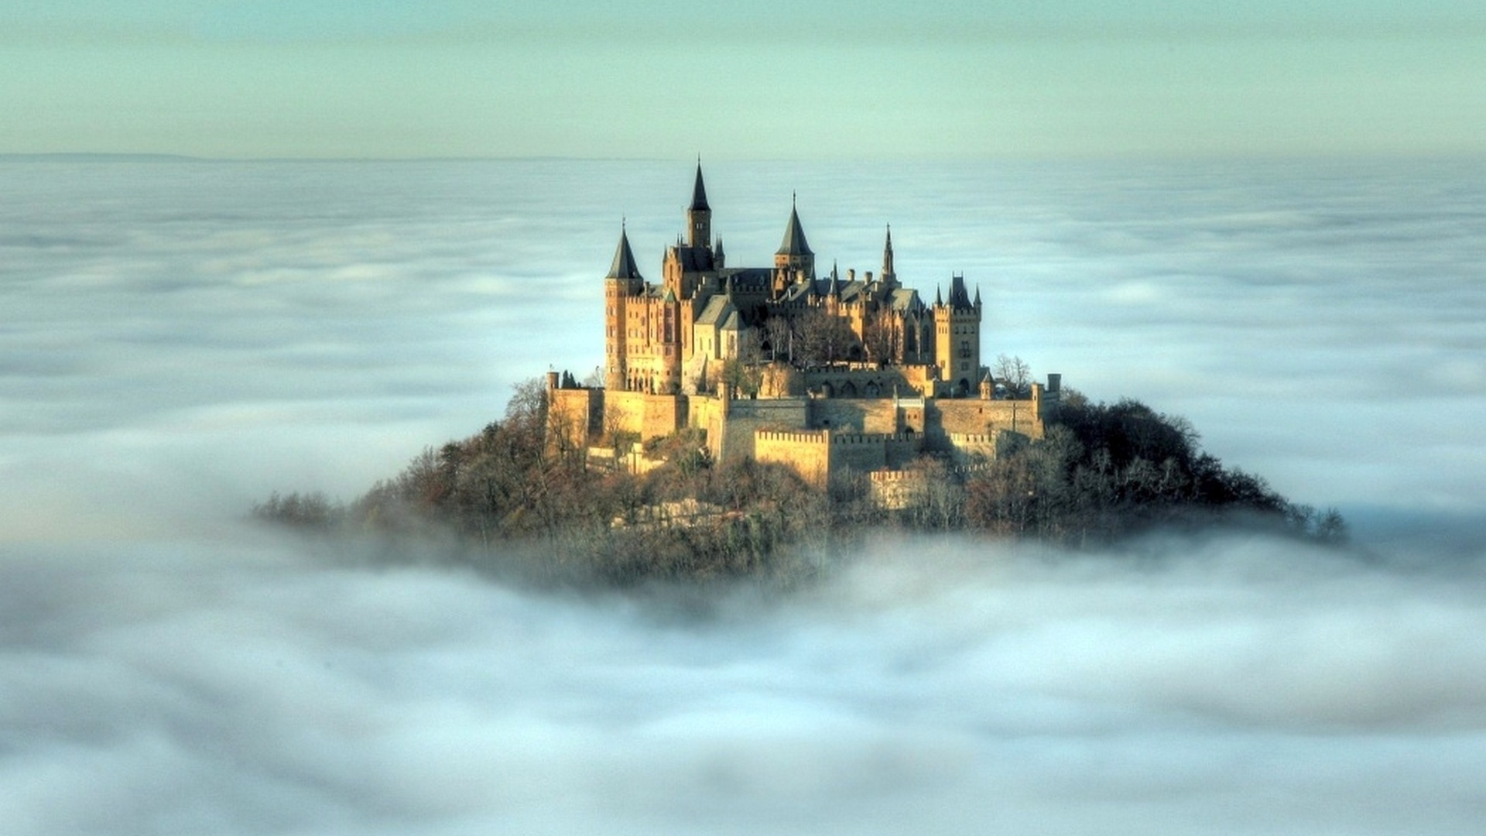

*Морфология- х1икматаб ракь*

*Дарс-маргьа*

*Муг1алим:Г1алиев Мухтар М.*

--- Лъимал, рек1ее г1унищха нужее гьаб маргьа?

--- Гьенир рехсарал гьел каламалъул бут1абазул х1акъалъулъ нужеда щиб раг1ун бук1араб, лъимал? ( Ц1алдохъабаз щибаб каламалъул бут1абазул характеристика кьела, мисалал рачина)

--- Гьаб маргьа жеги лъуг1ич1ин, ахир гьалъул кколеб буго ц1акъго г1ажаибаб, цогидал маргьабазулго г1адинаб. Рач1аха х1асил кинаб кколеб бугебали лъазе хадусебги ц1ализин.

Морфологиялда берцинаб куцалда г1умру- яшав гьабулаго, каламалъул бут1абазда гьоркьоб рохалилаб хабар т1ибит1ана Глаголалъул Прилагательноялъухъ рокьи ккун бугилан. Гьабилеб щиб, телеб щиб, тунги щиб, теч1огоги щиб - х1укму ккана Калам къавмги бечелъизе, г1умруги ц1илъизе Глаголалъе Прилагательное ячараб, Морфологиялдаго ц1ар раг1араб бертин гьабизе. 

Ана гьоркьоб заман ва гьезие гьаюна т1олабго улка къалъизабулеб берцинлъиялъул нур бугей яс. Г1емерал ургъун, ругел сипатазухъ балагьун, гьей ясалъе Причастие абураб ч1урканаб ц1арги кьуна ва жеги берцинаб, аваданаб г1умруялда т1адаз т1адаб х1алт1иги, къвариг1ралъуб цоцазе кумекги гьабулаго заман ине байбихьана.

Г1ун яч1уней йиго Причастие киназего йокьун, цояз цоязухъа яхъун. К1удияй г1олей Причастиялъул г1аламаталги г1амалалги загьирлъизе байбихьана.

Гьаб бак1алда, лъимал, маргьа гьоркьоб къот1улеб буго, лъуг1изабизе нилъедаго т1ад къан буго.

-- Щибха нахъе хут1араб нилъеда лъазе? ( Причастиялъул г1аламатал ва г1амалал).

3. **Ц1ияб дарсилгун лъай-хъвай** гьабиялде рачина ц1алдохъаби. Доскаялда хъван яги хъалаялъул сураталда гъоркь хъван рук1уна церехун рехсарал каламалъул бут1абазул ц1арал ва гьезие рачарал мисалал.

**Причастие – глаголалъул хасаб бут1а.**

Причастие кола жинца ишалъул хасият – сипат загьир гьабулеб ва кинаб (-в, -й, -л)? Абурал суалазе жаваблъунги бач1унеб глаголалъул хасаб форма:

кьурдана – кьурдараб, кьурдула—кьурдулеб, кьурдила—кьурдилеб, кьурдич1о – кьурдич1еб, кьурдуларо – кьурдулареб, кьурдиларо—кьурдилареб.

Баян: Прилагательноялги причастиялги рат1а гьаризе зах1малъула. Гьединлъидал лъазе кола:

А) Прилагательноялъ бихьизабула предметалъул ч1араб (хиси гьеч1еб) хасият- сипат: борхатаб, бицатаб, г1урччинаб гъвет1;

Б) Причастиялъ загьир гьабула заманаялъ предметалъе лъугьараб (лъугьунеб, лъугьинесеб) ишалъул хасият- сипат: борхалъараб, бицалъараб, г1урччинлъараб гъвет1.

Причастиялъул грамматикиял г1аламатал. Причастиялда абула глаголалдасан лъугьараб прилагательноянги. Гьелъулъ рук1уна глаголалъеги прилагательноялъеги хасиятал грамматикиял г1аламатал:

1. Глаголалда релълъарал рахъал:

А) заман бихьизаби. Причастиял рук1уна араб, г1ахьалаб ва бач1унеб заманалда: *бач1ана-бач1араб, бач1уна—бач1унеб, бач1ина—бач1инеб;*

Б) буголъи- гьеч1олъиялъул форма ц1уни: *бач1инч1о—бач1инч1еб, бач1унаро—бач1унареб, бач1инаро—бач1инареб*;

В) гьабизабул формаялда бук1ине бегьи: *билълъанхъизабуна—билълъанхъизабураб, билълъанхъизабулеб;*

Г) жинда нахърилълъарал раг1аби рук1инги: *Кеч1 ах1уларев артист вук1уневищ?*

Д) ишалъул такрарлъи загьир гьаби: *к1а\нц1араб—к1анц1а\раб, ах1улеб—ах1долеб, хъвараб—хъвадарараб.*

2. Прилагательноялда релълъарал рахъал:

А) прилагательноялъе лъолел суалазе жаваблъун бач1ин: (кинаб,в,й,л) васандулев вас, ясандулей яс, басандулеб кету, расандулел лъимал;

Б) жинсалде ва цолъул- г1емерлъул формаялде хиси: кьижарай к1одо, кьижараб лъимер, кьижарав вас, кьижарал г1ухьби.

В) прилагательноего г1адин, -аб (-в, -й, -л), -еб (-в, -й, -л) абурал суффиксазул кумекалдалъун лъугьунеб бук1ин: бецулеб, хъах1аб—хъах1лъараб;

Г) предл-да жаниб определениелъун, сказуемоелъун бук1ин: Т1егьалареб гъот1оца пихъ кьолареб.

4. --- Гьанже рач1ина, лъимал нилъ маргьаялъул ахиралде: ( гьаниб щула гьабиялъул мурадалда маргьаялъулъ рехсолей яс- Причастиялъе рук1инаха эмен-Глаголалда релълъарал рахъал ва эбел- прилагательноялда релълъарал рахъал).

5. Дарсил х1асил гьабила. ( г1ахьаллъи гьабурал ц1алдохъабазе къиматал лъела ва баркалаги загьир гьабун дарс лъуг1изе тела).



*Гьале маргьадул ахир,*

*Х1алч1ахъаял, баркала.*

*Х1адур гьабуна Г1алиев Мухтар Мух1амадкамиловичас*

*2017 сон*